XOR usando port map

O XOR é um componente que verifica se apenas uma das alternativas dadas é verdadeira.

**Descrição**:

Pinagem

Entradas: A, B do tipo STD_LOGIC_VECTOR

Saída: Saida do tipo STD_LOGIC.

Lógica

Para o desenvolvimento deste componente foi feito port map dos componentes: MAnd, MOr, NOT_1. Primeiramente é feito o mapeamento das entradas A e B, com os componentes NOT_1, gerando assim negadas de A e B, após isso é mapeado a porta MAnd com a entrada A e negada de B e a porta MAnd com a negada de A e a entrada B. Por fim é feito o mapeamento das saídas anteriores com a porta MOr.

**Imagem da RTL Viewer:**

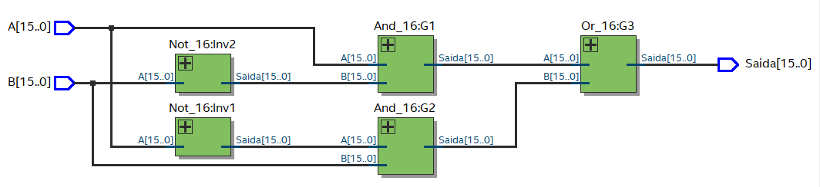

**Waveform:**

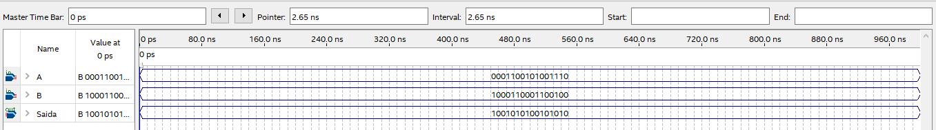

**Descrição dos testes:**

Para realizar o teste na Waveform, foi atribuído manualmente um valor para A e um valor para B. A saída é dada pelo XOR, de cada um dos bits, onde valores iguais retorna 0 e valores diferentes retorna 1.